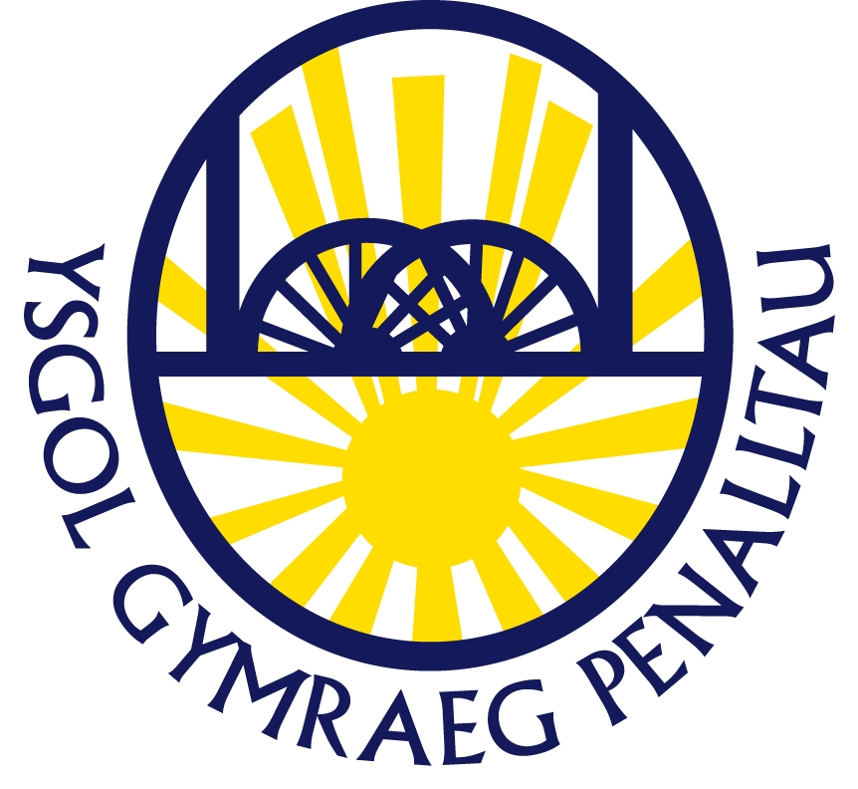

# Hwb Additional Services for Learners - Parent/Carer Consent Form

## Overview

Hwb is an online platform which gives all teachers and learners access to a wide range of bilingual digital tools and resources to support teaching and learning. Many of the resources are available to the public at <https://hwb.gov.wales> and parents/carers are encouraged to visit the website. Hwb is funded and managed by the Welsh Government for the benefit of all maintained schools in Wales.

During 2018/2019 the Welsh Government’s statutory **National Reading and Numeracy Tests** will begin the transition (over a three-year period) to **personalised assessments**, eventually replacing the current paper-based national tests. All learners must be provided with a secure ‘Hwb login’ in preparation for these online assessments and our school will securely send specific information (as detailed in the Hwb Privacy Notice) to the Welsh Government to facilitate this.

## Hwb Additional Services

As well as facilitating the personalised assessments, the Welsh Government offers, through Hwb, additional educational services to every learner. Your child will benefit from online access (on any web connected device) to educational resources including Microsoft 365 (including Word, Excel and Outlook e-mail), Google G Suite for Education, Encyclopaedia Britannica, Just2easy, Flipgrid and other relevant educational tools and resources. The Welsh Government fully supports the use of these educational resources and there is no cost to you or to our school for your child to use them.

**In order to enable your child to access these additional services, we need you to give your consent**. A video about learner consent is available at <https://hwb.gov.wales/consent>.

## Giving consent / withdrawing consent – how will this affect my child’s Hwb account?

You may give consent or withdraw consent for **Hwb Additional Services** at any time.

If you tick box (a) below and sign to give your consent:

* We will enable your child to have access to all the Hwb Additional Services. This will involve Welsh Government securely sharing limited information about your child with its service providers, including Microsoft and Google for Education, in order to create a secure account to enable them to access the additional services (see the **Hwb Privacy Notice** at <https://hwb.gov.wales/privacy> for more details).

If you tick box (b) below and sign to indicate that you **do not** give your consent:

* We will still securely share specific information about your child with Welsh Government, and some of its service providers, in order to set up a secure log-in for the Hwb platform to facilitate personalised assessments. However, your child **will not be able to access Hwb Additional Services**. Please contact your child’s class teacher to discuss further.

## **Hwb**

For more information about Hwb and how information about your child is used, please visit <https://hwb.gov.wales>, <https://hwb.gov.wales/termsandconditions> and <https://hwb.gov.wales/privacy>.

## **Personalised Assessments**

For more information please visit <https://hwb.gov.wales/personalised-assessments>.

-------------------------------------------------------------------------------------------------------------------------------------------------------

Parent/Carer Consent (Hwb) **Ysgol Gymraeg Penalltau**

Please tick the appropriate box below, complete the details and return to the school office as soon as possible.

❑ (a) I consent to my child accessing **Hwb Additional Services**

* (b) I **do not** consent to my child accessing **Hwb Additional Services**

Learner’s Name: Learner’s Year Group:

Signed: Date:

Please print your name:

Please indicate your relationship to the learner:



# Gwasanaethau Ychwanegol Hwb i Ddysgwyr – Ffurflen Ganiatâd Rhieni/Gofalwyr

## Trosolwg

Mae Hwb yn llwyfan ar-lein sy’n rhoi i bob athro a dysgwr fynediad at amrywiaeth eang o adnoddau a chyfarpar digidol dwyieithog i gefnogi addysgu a dysgu. Mae llawer o’r adnoddau ar gael i’r cyhoedd yn [hwb.llyw.cymru](http://hwb.llyw.cymru/) ac anogir rhieni/gofalwyr i edrych ar y wefan. Cyllidir a rheolir Hwb gan Lywodraeth Cymru er budd yr holl ysgolion a gynhelir yng Nghymru.

Yn ystod 2018/2019, bydd **Profion Darllen a Rhifedd Cenedlaethol** statudol Llywodraeth Cymru’n dechrau ar y gwaith pontio (dros gyfnod o dair blynedd) i **asesiadau personol**, gan gymryd lle’r profion cenedlaethol presennol ar bapur yn y pen draw. Rhaid i bob dysgwr gael manylion mewngofnodi diogel i Hwb i baratoi ar gyfer yr asesiadau ar-lein hyn a bydd ein hysgol yn anfon gwybodaeth benodol yn ddiogel (fel y manylir yn Hysbysiad Preifatrwydd Hwb) at Lywodraeth Cymru er mwyn hwyluso hyn.

## Gwasanaethau Ychwanegol Hwb

Yn ogystal â hwyluso’r asesiadau personol, mae Llywodraeth Cymru, drwy Hwb, yn cynnig gwasanaethau addysgol ychwanegol i bob dysgwr. Bydd eich plentyn yn elwa o fynediad ar-lein (ar unrhyw ddyfais sydd wedi cysylltu â’r we) at adnoddau addysgol gan gynnwys Microsoft 365 (sy’n cynnwys Word, Excel ac E-bost Outlook), Google G Suite for Education, Encyclopaedia Britannica, Just2easy, Flipgrid a chyfarpar addysgol ac adnoddau perthnasol eraill. Mae Llywodraeth Cymru’n cefnogi’r defnydd o’r adnoddau addysgol hyn yn llawn ac nid oes unrhyw gost i chi nac i’n hysgol pan fydd eich plentyn yn eu defnyddio.

**Er mwyn galluogi i’ch plentyn gael mynediad at y gwasanaethau ychwanegol hyn, rhaid i chi roi eich caniatâd.** Mae fideo am ganiatâd dysgwyr ar gael yma [hwb.llyw.cymru/caniatad](http://hwb.llyw.cymru/caniatad).

## Rhoi caniatâd / tynnu caniatâd yn ôl – sut bydd hyn yn effeithio ar gyfrif Hwb fy mhlentyn?

Cewch roi caniatâd a thynnu caniatâd yn ôl ar gyfer **Gwasanaethau Ychwanegol** **Hwb** ar unrhyw adeg.

Os byddwch yn ticio bocs (a) isod ac yn llofnodi i roi eich caniatâd:

* Byddwn yn galluogi i’ch plentyn gael mynediad at holl Wasanaethau Ychwanegol Hwb. Bydd hyn yn cynnwys Llywodraeth Cymru’n rhannu gwybodaeth gyfyngedig yn ddiogel am eich plentyn gyda’i darparwyr gwasanaethau, gan gynnwys Microsoft a Google for Education, er mwyn creu cyfrif diogel iddynt a’u galluogi i gael mynediad at y gwasanaethau ychwanegol (edrychwch ar **Hysbysiad Preifatrwydd Hwb** yn [hwb.llyw.cymru/preifatrwydd](http://hwb.llyw.cymru/preifatrwydd) am fwy o fanylion).

Os byddwch yn ticio bocs (b) isod ac yn llofnodi i ddynodi **nad ydych** yn rhoi eich caniatâd:

* Byddwn yn dal i rannu gwybodaeth benodol yn ddiogel am eich plentyn gyda Llywodraeth Cymru, a rhai o’i darparwyr gwasanaethau, er mwyn sefydlu manylion mewngofnodi diogel i lwyfan Hwb i hwyluso asesiadau personol. Fodd bynnag, **ni fydd** eich plentyn **yn gallu cael mynediad at Wasanaethau Ychwanegol Hwb**. Cysylltwch ag athro/athrawes ddosbarth eich plentyn i drafod hyn ymhellach.

## **Hwb**

Am fwy o wybodaeth am Hwb a sut mae gwybodaeth am eich plentyn yn cael ei defnyddio, ewch i [hwb.llyw.cymru](http://hwb.llyw.cymru/), [hwb.llyw.cymru/telerauacamodau](http://hwb.llyw.cymru/telerauacamodau) a [hwb.llyw.cymru/preifatrwydd](http://hwb.llyw.cymru/preifatrwydd).

## **Asesiadau Personol**

Am fwy o wybodaeth ewch i [hwb.llyw.cymru/asesiadau-personol](http://hwb.llyw.cymru/asesiadau-personol).

-------------------------------------------------------------------------------------------------------------------------------------------------------

Caniatâd Rhiant / Gofalwr (Hwb) **Ysgol Gymraeg Penalltau**

Ticiwch y bocs priodol isod, llenwch y manylion a dychwelwch i swyddfa’r ysgol cyn gynted â phosib.

❑ (a) Rwyf yn rhoi fy nghaniatâd i fy mhlentyn ddefnyddio **Gwasanaethau Ychwanegol Hwb**

* (b) **Nid wyf** yn rhoify nghaniatâd i fy mhlentyn ddefnyddio **Gwasanaethau Ychwanegol Hwb**

Enw’r Dysgwr: Grŵp Blwyddyn y Dysgwr:

Llofnod: Dyddiad:

Rhowch eich enw chi mewn prif lythrennau:

Nodwch eich perthynas â’r dysgwr: